Arbeits-Blatt: Gefahrstoffe
Boden reinigen und des-infizieren | 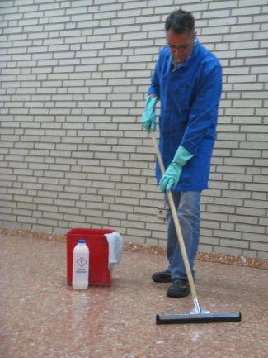 | 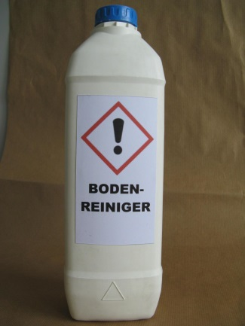
Gefährdungen:

Schutz-Maßnahmen:

